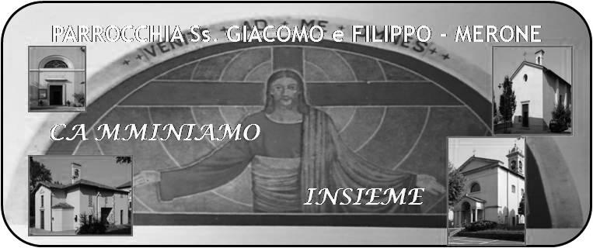
CALENDARIO LITURGICO SETTIMANALE

Dal 16 al 23 dicembre 2018
SAB. 15  feria | 17.00  18.00 | A S. Francesco Giuseppe e Paola  Fam. Isacchi e Colombo, fam. Garofoli e Baldisseri  Dagri Ilaria, Sgroi Lorenzo, De Francesco Giovanni, Giacomo e Maria
DOM. 16  V settimana di Avvento | 7.30  8.30  10.30  16.00 | Malinverno Giovanni  a S. Caterina  Sangiorgio Pietro e Bice  PRO POPULO
LUN. 17  Feria prenatalizia | 8.00  18.00 | a S. Caterina:  Alessandro Colzani e Famiglia, fam. Maffio Enrico, Ilde, Esterino
MAR.18  Feria prenatalizia | 8.30  18.00 | A S. Francesco Maddalena  Vittorio Corti, Romano, Veronelli Maria e Fam, Giancarlo, Ilario, Luciano, Angela, Annunciata, Romolo, Ermanno
MER. 19  Feria prenatalizia | 8.30  18.00 | A S. Francesco Fazzalari Antonio e Renato
GIO. 20  Feria prenatalizia | 16.00  18.00 | Alla residenza Anziani:  a S. Caterina Borgonovo Giuseppe e Teresina, Conti Luigi e DIletta
VEN.21  Feria prenatalizia | 8.30  18.00 | Sr. Silvia, Maria, Antonio, Rosina e Alfredo
SAB. 22  Feria prenatalizia | 17.00  18.00 | A S. Francesco Viganò Luigi, Spreafico Severina  Manzoni Angela, Bosisio Mario
DOM. 23  Divina Maternità  della BVM | 7.30  8.30  10.30  17.30  18.00 | Redaelli Alberto  a S. Caterina Tina, Piero, Leonarda e Paolo  PRO POPULO  VESPERI  Isella Primo, Luigia, Attilio, Giseppina, Mornati Mario, Fumagalli Lucia

CONTATTI:
Don Marco :031650103 - 3334997133
Don Piero : 031696734 – 3392643705
Oratorio : 031650145
E. Mail: segreteriaparrocchiale@alice.it
via A. Appiani 24, 22046 Merone
Sito: www.parrocchiadimerone.it

16 dicembre 2018 Anno VII, n° 286

V DOMENICA DI AVVENTO

Is 30,18-26b; Un Dio giusto è il Signore

Sal 145; Vieni, Signore, a salvarci.

2Cor 4,1-6; «Rifulga la luce dalle tenebre»

Gv 3,23-32a; Lui deve crescere; io, invece, diminuire

Presepe vivente
Quale occasione migliore del presepe vivente per sentire da vicino il clima del Natale. Vedere e sognare dal vivo ciò che era accaduto in quella notte santa. Provare a immaginare costumi, colori, suoni, tradizioni che ci mettono in contemplazione del mistero di una nascita. La nascita di Gesù. Corriamo però un rischio. Il presepe vivente non è semplice folklore. Gesù sarà vivente nei nostri cuori? Saremo capaci di far vivere il Signore dentro di noi? Abbiamo voglia di vivere il Natale e di sentire che Dio vive oggi per me?
Il natale non è questione di sentimenti, di sensazioni, di emozioni… il natale è questione di VITA. La vita di Dio che si fa carne. Fare il “presepe vivente” significa fare memoria di un Gesù vivo ,e che vive, e che rivive oggi per ciascuno. Facciamo allora tutti il presepe vivente, facciamo vivere Gesù nei nostri cuori, prepariamoci ad accogliere Gesù vivo e che vuole farci vivere di Lui.
Don Marco

VITA DI COMUNITÀ

- Orari delle sante messe di questa settimana
Lunedì : ore 8.00 s. Caterina ore 18.00 in Parrocchia
Martedì : ore 8.30 s. Francesco ore 18.00 in Parrocchia
Mercoledì : ore 8,30 in Parrocchia ore 18.00 s. Francesco
Giovedì: ore 16.00 R. Anziani ore 18.00 s. Caterina
Venerdì: ore 8.30 in Parrocchia ore 18.00 in Parrocchia
È possibile inserire intenzioni per le sante Messe comunicandolo a don Piero e don Marco

- Saranno presenti in mezzo a noi i seminaristi Manuel e Ceferino che ci aiuteranno per la novena dei ragazzi e per le benedizioni delle case
Troviamo in questa settimana il tempo delle confessioni.
Nel calendario trovate tutte le indicazioni e gli orari per celebrare questo sacramento e tutti gli appuntamenti per i giorni che precedono il Natale.

Prepariamo il Natale 2018

- Da lunedì 17 a venerdì 21 novena di Natale:
ore 6.30 per gli adulti, ore 17.30 per i ragazzi
- tutti i giorni 30 minuti prima delle messe delle ore 18.00 possibilità di confessioni
- Lunedì 17 dalle 8.30 alle 9.30 confessioni a santa Caterina
- Martedì 18 dalle 9.00 alle 10.00 confessioni a san Francesco
- Martedì 18 ore 16.00 confessioni medie
- Mercoledì 19 ore 14.00 confessione III età
- Giovedì 20 ore 15.00 confessioni V elementare
- Giovedì 20 ore 20.45 confessioni comunitarie adulti
- Venerdì 21 ore 20.45 confessioni adolescenti e giovani
- Tutti i giorni mezz’ora prima della messa della sera possibilità di confessioni
- sabato 22 dalle ore 9.00 alle 11.45 e dalle ore 15.00 alle 18.00 sante confessioni
- domenica 23 dalle 16 alle 19.00 sante confessioni
- lunedì 24 dalle ore 9.00 alle 11.45 e dalle ore 15.00 alle 18.00 sante confessioni
Lunedì 24 Ore 17.00 messa di vigilia
ore 23.30 veglia di natale
ore 24.00 SANTA MESSA NELLA NOTTE SANTA
animata dalla schola cantorum
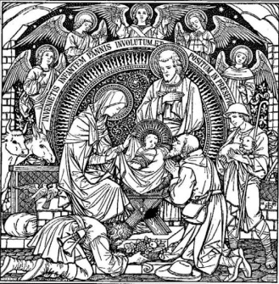
Celebrazioni eucaristiche del giorno di Natale

ore 7.30 in parrocchia
ore 8.30 santa Caterina
ore 9.00 san Francesco
ore 10.30 in parrocchia
animata dalla schola cantorum
ore 18.00 in parrocchia

santo Stefano
ore 8.30 santa Caterina
ore 9.00 san Francesco
ore 10.30 in parrocchia

